**Автор:** Елена Ковычка

helenkovychka@mail.ru

**Снижение артериального давления без осложнений возможно! Обзор Тоносила**

Недавно на рынке появился новый уникальный биокомплекс, снижающий артериальное давление (АД). **Тоносил** (изготовитель ООО «Бьютирин») **является БАДом** **и не может применяться как лекарственное средство!** Чтобы избежать подделок и приобрести оригинальный, нефальсифицированный продукт, покупку желательно совершать только на официальном сайте производителя по цене 990 рублей за 1 флакон объёмом 50 мл.

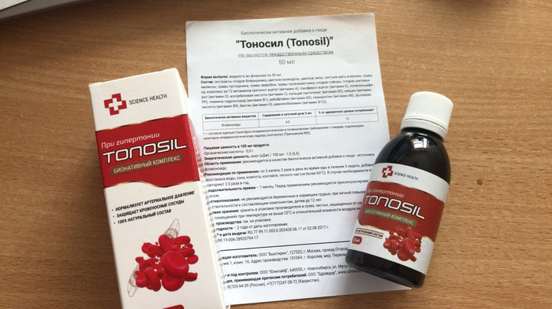

Аналогов экстракта нет. По сравнению с другими антигипертензивными лекарственными препаратами, действие Тоносила мягкое, нет резкого снижения АД. Принимать биодобавку следует длительно, так как действие имеет накопительный эффект и осуществляется за счёт постепенного изменения состояния сосудистой стенки и устранения спазма сосудов. Данная пищевая добавка не подходит для быстрого снижения АД. Назначать БАД может только врач, особенно, если пациент уже принимает антигипертензивные препараты.

Пищевая биодобавка состоит из растительных ингредиентов, побочное действие и противопоказания отсутствуют, за исключением повышенной чувствительности к отдельным составляющим. Биодобавка не рекомендована к приёму беременными и в период лактации. Экстракт не имеет возрастных ограничений, за исключением возрастной группы младше 18 лет.

**Состав** растительного комплекса:

* Гинко Билоба;
* Хвощ полевой;
* Календула лекарственная;
* Боярышник обыкновенный;
* Мелисса лекарственная;
* Пустырник пятилопастный;
* Гимнема лесная.

Благодаря растительным составляющим, помимо постепенного снижения АД, экстракт повышает иммунитет, регулирует обмен веществ, в том числе сахара и холестерина, обладает седативным действием, улучшает периферическое кровообращение, реологический состав крови, обладает мочегонным эффектом.

Многогранность действия Тоносила позволяет рекомендовать его при различных сопутствующих заболеваниях, включая сахарный диабет, а также пожилым людям с явлениями сгущения крови.

**Принимать** раствор по 1 чайной ложке во время еды 1 раз в день, предварительно растворив в 100 мл кипячёной воды. После вскрытия употребить в течение 14 дней, так как эффективность действующих веществ снижается, хранить только в холодильнике. Курс лечения не менее 30 дней. В случае необходимости через 1 месяц провести повторный курс.

Данный растительный комплекс рекомендуется назначать как дополнение к основному лечению гипертонической болезни с целью профилактики осложнений (инсульт, инфаркт), а также профилактически, для улучшения состояния сосудов в возрастной группе старше 40 лет.